他家幹細胞療法に関する説明文書（ドナー用）

（ドナーとなられる前によくお読みください。）

◎今回あなたの愛犬・愛猫は、ある病気の犬・猫のドナー候補として選ばれました。

◎ドナーは、組織の提供を強制されることはありません。必要な情報は提供されます。そして何よりドナーの健康と安全を最優先に考えます。

◎説明の内容をお読みいただき、十分にご理解いただいた上で、ドナーとなるかどうかをご自身の意思によってお決めください。

◎内容についてわからないことや心配なことがありましたら、遠慮なく獣医師や病院スタッフにご質問ください。

（動物病院名）
（所在地）
（作成日）
1．再生医療（細胞治療）とは
生体内の細胞を体の外で培養し、病気や怪我の治療に役立てる治療法を再生医療（細胞治療）と言います。これまで、治療法が存在しなかった病気などに対する新しい治療法として注目され、世界中で研究が行われています。ヒト医療においては、厚生労働省の先進医療に認定されており、すでに大学病院や医療機関などの臨床現場おいて利用が始まっている治療方法でもあります。
再生医療は、患者さんから採取した細胞を体の外で増やし、生理活性物質や細胞が増えるための足場を加えることで、目的にあった細胞に変化（分化といいます）させた後に、本人に移植することが基本になります。

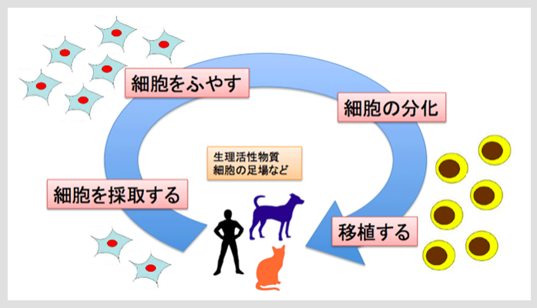

2．間葉系幹細胞とは
動物の体には、さまざまな器官や臓器などに変化する（「分化する」といいます）細胞が存在します。この細胞は幹細胞（かんさいぼう）と呼ばれます。幹細胞療法とは、この細胞を体外で培養し、体内に戻してあげることで、傷ついた器官や臓器の再生を行う治療法です。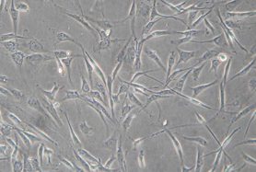
幹細胞療法では、主に皮下脂肪の中に含まれる脂肪幹（しぼうかん）細胞を利用します。皮下脂肪由来の幹細胞は、骨や、軟骨、筋肉や心筋細胞、そして血管を形作る細胞に分化することが知られています。また、生理活性物質を放出し、炎症が起こった部位に作用すると報告されています。幹細胞療法は、これらの分化する能力と生理活性物質を利用して必要な器官や臓器を「再生」させる治療法なのです。
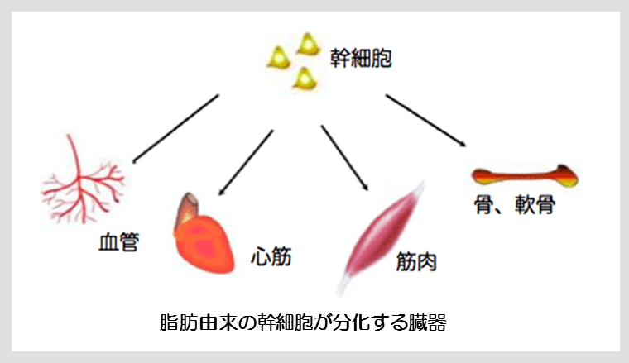
3．他家幹細胞療法の必要性および方法
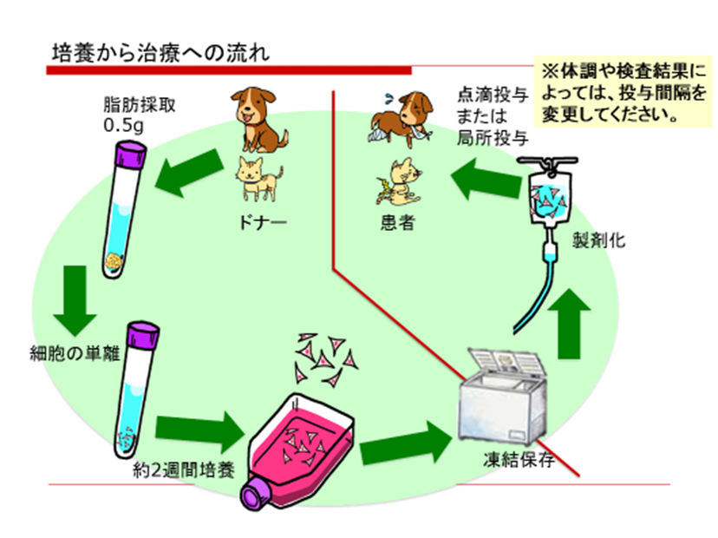
細胞の培養は、動物病院内の細胞培養施設で行なわれます。他家幹細胞療法は、あらかじめドナーとなる同種動物（犬もしくは猫）から脂肪0.5g程度を採取、そこから幹細胞を取り出して2週間ほどかけて培養を行っています。増殖した幹細胞は、最終的に-80℃のディープフリーザーに保管をしています。患者となる犬・猫の中には、麻酔をかけることができず脂肪が採取できない場合や治療に緊急を要する場合などで、幹細胞の投与がすぐにできない場合があります。このような場合に、あらかじめ保管しておいた同種の幹細胞を用いて、注射や点滴によって体内に戻します。細胞の培養自体は、体内に戻す必要があるので、クリーンな環境で、隔離された専用の培養装置で細心の注意を払って培養されます。ごく稀な割合で、細胞の増殖不良、細菌の混入、また地震などの災害時において細胞が使用できなくなった場合には、投与に至らないケースもあります。

4．幹細胞を提供することによって予測される危険性や不利益
ドナーから脂肪を採取する場合、麻酔をかける必要があります。全身麻酔が必要か、局所麻酔で可能かについて、担当獣医師より詳細に説明があります。
全身麻酔を施す場合、残念ながら麻酔によるリスクがゼロになることはありません。副作用としては、心肺機能が影響をうけることによる呼吸の抑制や血圧の低下が考えられます。程度にもよりますが、必ず呼吸と血圧には負担がかかってしまいます。具体的には循環障害、呼吸器障害、肝機能障害、腎機能障害、ショック、精神症状、心停止などで最悪の場合死亡してしまうこともあります。麻酔のリスクが高まる例としては、高齢、肥満、腎疾患、肝疾患などです。
また、採取に伴って上記のような生じる可能性のある被害についての補償は当院ではありません。

5． ドナーとなるにあたって
ドナーとして脂肪を提供するかどうかは、飼い主さまに決めていただくことであり、強制ではありません。脂肪を提供しない場合でも、そのことにより何ら不利益を被ることはありません。
さらに、他家幹細胞療法のドナーとなり脂肪を提供することに同意した後であっても、その細胞が患者さんに移植または投与される前までは、理由に関係なく同意を撤回することができます。

6．学会等の発表について
獣医学における幹細胞療法は、まだまだ発展途上な医療であり、十分なエビデンスが見つかっておらず、製剤の効き目や安全性を調べることを目的としており、獣医師主導臨床研究という形で研究的な側面があります。そのため、この臨床研究で得られた研究成果については、ドナーとなる方の情報が特定されない形で学会等によって公開される可能性があります。

7．脂肪の提供について
無償での提供をお願いします。

8．個人情報の保護について
当院は、ドナーや飼い主様の個人情報の保護には十分配慮し、法令を遵守いたしますのでご安心ください。

同意文書
（動物病院） 殿
私は｢幹細胞療法｣に関して、獣医師（実施者）から説明文書を用いて説明を受け、理解しました。つきましては、幹細胞療法のドナーとなることに同意します。

同意日： 年 月 日 飼い主氏名：
患者氏名（動物）：
生年月日および年齢：
住所：
電話番号：

私は、説明文書に基づき説明しました。
説明日： 年 月 日 獣医師（実施者）名：
動物病院名：
実施責任者名：
緊急連絡先：

